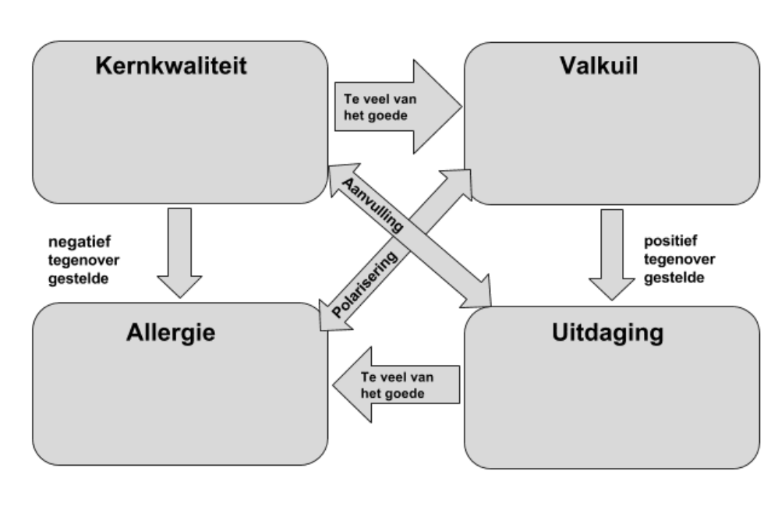
Ordelijkheid
Schijnheilig gedrag
Snel op tenen getrapt
Eerlijk zijn
Hierboven zie je duidelijk mijn kernkwadranten uitgebeeld. Ik ben tegenover andere altijd EERLIJK (ook naar mezelf toe). Want ik kan het niet om in iemands ogen glashard te liegen, zo ben ik eenmaal niet. Wel ben ik SNEL OP MIJN TENEN GETRAPT, want als iemand iets doet wat mij niet aanstaat geef ik dat luid en duidelijk aan op een minder leuke manier meestal. ORDELIJKHEID zou ik zelf misschien nog wel willen verbeteren aan mezelf, vandaar is het een uitdaging voor mij. Ordenen zit ook voor een deel in mijn leerdoelen, want het hoort eigenlijk bij plannen. Als laatste kernkwadrant heb ik SCHEINHEILIG GEDRAG als allergie. Doordat mijn kernkwaliteit EERLIJK ZIJN is zou ik mezelf nooit schijnheilig kunnen gedragen, vandaar deze kernkwadranten.
Arrogant
Karakteriseren
Bescheiden
Onzichtbaar
Hierboven in het schema staan duidelijk mijn kernkwadranten afgebeeld. Mijn kernkwaliteit is dat ik BESCHEIDEN ben, ik ben tegenover iedereen bescheiden. Wanneer ik weer teveel bescheiden ben uit zich dat in onzichtbaarheid. Wanneer ik te bescheiden ben en niks van mezelf laat horen word ik ONZICHTBAAR dat is dus ook mijn valkuil. Het positief tegenover gestelde van onzichtbaar is KARAKTERISEREN. Ik hou mezelf vaak meer met mezelf bezig dan met anderen, zo karakteriseer ik mezelf. Maar wanneer je weer teveel karakteriseert word je ARROGANT, maar arrogantie is voor mij een allergie. Dus ik voorkom altijd dat ik teveel karakteriseer zodat ik niet als een arrogant persoon gezien word.

Luiheid
Drammerigheid
Doener
Doseren
Boven in het schema staan weer mijn kernkwadranten duidelijk afgebeeld. Met linksboven te beginnen ben ik zelf een DOENER, wanneer ik ergens over nadenk moet ik het ook doen. Vandaar ben ik zeker een DOENER. Wanneer ik ergens in ben vastgebeten blijf ik er ook echt aan dat datgene het juiste is, vandaar vat DRAMMERIGHEID dit in 1 woord heel goed samen. Vervolgens is het voor mij de uitdaging om dingen te DOSEREN. Ik moet proberen om niet alles meteen te doen, ik moet eerst ergens goed voor gaan zitten om het allemaal te DOSEREN. En als laatste puntje heb ik LUIHEID als allergie. Ik voorkom zelf altijd dat mensen mij lui vinden wanneer ik ergens mee bezig ben, ik verwacht ook niet dat ik andere moet omschrijven als een lui persoon daar hekel ik mij aan.

